NÁZEV A ČÍSLO MATERIÁLU: |  | VY_32_INOVACE_10_S14-Nj-7
VYTVOŘENO: |  | duben 2012
AUTOR: |  | Lenka Králová
VZDĚLÁVACÍ OBLAST: |  | Jazyk a jazyková komunikace
VZDĚLÁVACÍ OBOR: |  | Německý jazyk
SADA: |  | Německý jazyk pro 7. ročník
NÁZEV VZDĚLÁVACÍHO MATERIÁLU: |  | Přídavná jména a příslovce
ANOTACE
Materiál slouží k procvičení přídavných jmen a příslovcí, přirovnávání vlastností.
OČEKÁVANÝ VÝSTUP:
Žák přirovnává vlastnosti ke zvířatům, umí slovní zásobu.
ROČNÍK: | 7.
DRUH UČEBNÍHO MATERIÁLU: | Procvičování a opakování na interaktivní tabuli
STUPEŇ A TYP VZDĚLÁVÁNÍ: | Základní vzdělávání druhý stupeň
POMŮCKY: | Sešit, psací potřeby
CÍL – INOVACE: | Podporuje aktivní zopakování a procvičování učiva s využitím interaktivní tabule
METODICKÉ POKYNY: | Žáci tvoří přirovnání pomocí připravených obrázků.



Přídavná jména a příslovce – přirovnání
opakování
1. Utvoř správné dvojice:
1. rot wie ……………… A das Gras
2. schwarz wie………. B die Apfelsine
3. weiss wie …………. C die Nacht
4. gelb wie …………… D die Schokolade
5. grün wie ………… E der Himmel
6. grau wie …………… F der Schnee
7. braun wie ………… G das Veilchen
8. bunt wie …………… H das Blut
9. orange wie ………… I die Sonne
10. violett wie………… J die Maus
11. rosa wie …………… K der Papagei
12. blau wie …………… L der Flamingo

2. Vymysli podobná přirovnání a použij k tomu následující zvířátka:
 ………………….wie der Elefant
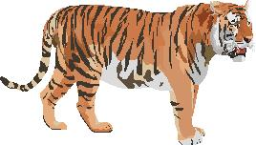 ……………………wie der Tiger
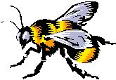………………………..wie die Biene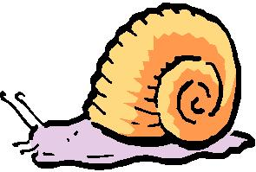 …………………wie die Schnecke
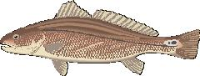……………….wie………………….
………………wie der Schmetterling
…………………..wie ……………………..
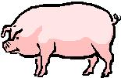……………………..wie das Schwein
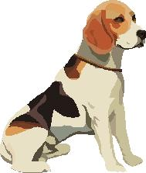…………………….wie ……………………….
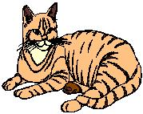…………………wie ……………………….
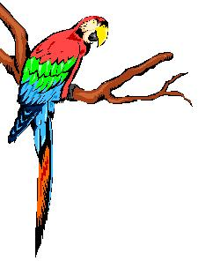…………………wie…………………………….
3. Opakování: z vytvořených přirovnání vytvoř spojení, kdy přídavné jméno vložíš mezi člen a podstatné jméno. Nezapomeň na koncovky!

Použité obrázky:
Q Draw V2.0 – knihovna zdrojů

